Шығыс Қазақстан облысы білім басқармасының
Шемонаиха ауданы бойынша білім бөлімнің «Өнер мектебі»
коммуналдық мемлекеттік қазыналық кәсіпорны

Коммунальное государственное казенное предприятие
«Школа искусств» отдела образования по
Шемонаихинскому району управления образования
Восточно-Казахстанской области

Иванова Екатерина Георгиевна
преподаватель музыкально-теоретических дисциплин

Авторская образовательная программа
Предмет по выбору:
«Теория музыки»

2025 год
I ПОЯСНИТЕЛЬНАЯ ЗАПИСКА

Авторская образовательная программа Предмет по выбору: «Теория музыки» (далее Программа) разработана с учётом требований государственной «Образовательной программы для Детских музыкальных школ Республики Казахстан (с 8-летним сроком обучения) по предмету «Сольфеджио» – Республиканский учебно-методический центр дополнительного образования, Астана, 2012, 67 с.
Создание Программы продиктовано необходимостью совершенствования музыкального образования. В связи с возросшими требованиями для поступления в средние специальные учебные заведения, объём теоретических и практических умений у учащихся старших классов необходимо расширять.
На конкурсах по предметам музыкально-теоретического цикла также включаются теоретические вопросы более сложного уровня. На уроках сольфеджио, теория присутствует, но, на сольфеджио перед учащимися и преподавателем стоит ряд задач слухового и интонационного плана, требующих основательной проработки. Таким образом, данная Программа более подробно знакомит учащихся с теоретическими основами музыкального искусства, помогает выявлению и развитию творческих способностей учащихся.
Для обучающихся общеэстетического и академического направления предмет теории музыки является обобщением закономерностей музыкальных явлений и шагом к формированию и развитию музыкально-эстетического вкуса. Индивидуально проработанные темы помогут учащемуся увереннее себя чувствовать на конкурсах и олимпиадах по предмету, быть конкурентоспособным.
Для обучающихся профессиональной группы, нацеленных на дальнейшее обучение в музыкальных учебных заведениях, углубленное изучение теории музыки должно помочь в поступлении и успешной сдачи вступительных экзаменов.
Педагогическая целесообразность дисциплины заключается в том, что в процессе обучения у учащихся развивается умение анализировать и систематизировать знания, применять теоретические понятия на практике.
Особенностью программы является индивидуальное (личностно-ориентированное) обучение, которое позволит педагогу учитывать уровень подготовки ученика, темп освоения материала и личные музыкальные интересы обучающегося. Это проявляется в следующем:
- Адаптация содержания – преподаватель может углубленно рассматривать темы, которые вызывают у ученика особый интерес, или, наоборот, уделять больше времени базовым понятиям, если ученик испытывает трудности.
- Гибкий темп обучения – ученик может осваивать материал быстрее или медленнее, в зависимости от своих способностей и усердия.
- Персонализированные задания - они могут быть подобраны с учётом индивидуальных потребностей. Например, для будущего конкурсанта акцент делается на подготовку к конкурсу в зависимости от конкурсных требований, а для исполнителя – на анализ и слуховой разбор произведений, которые он играет.
- Развитие сильных сторон – индивидуальный подход позволяет выявить и развить сильные стороны ученика, будь то отличный слух, чувство ритма или аналитические способности.

Цель: сформировать базовые теоретические знания и практические навыки, необходимые для осмысленного восприятия, чтения и исполнения музыки.

Задачи:
- Обучающие:
- Изучение основ нотной грамоты.
- Освоение понятий ритма и метра, а также умение их читать и записывать.
- Изучение понятий лада, гаммы, тональности. Их строение и ключевые знаки.
- Освоение интервалов (через их построение, узнавания на слух и выявления в музыкальном тексте).
- Всестороннее изучение основных аккордов и их обращений.
-Знакомство с базовой музыкальной терминологией.

- Развивающие:
- Развитие мелодического, гармонического и внутреннего слуха посредством диктантов и слухового анализа.
- Формирование навыков письменного построения (запись нот, интервалов, аккордов и т.д.).
- Развитие способности к анализу элементарных музыкальных построений.

- Воспитательные:
- Формирование осознанного отношения к музыкальному искусству.
- Повышение интереса к занятиям музыкой.
- Воспитание музыкального вкуса и эстетического восприятия.

Для достижения поставленных задач используются следующие методы обучения:
1) беседа, рассказ, объяснение, дискуссия;
2) наглядно-демонстрационный – исполнение произведения педагогом на инструменте, наблюдение, показ интерактивных и мультимедийных презентаций;
3) практический;
4) аналитический метод сравнения и обобщения, развитие логического мышления;
5) эмоциональный – подбор ассоциаций, образов, художественного впечатления, развитие музыкально-образного мышления.
Выбор методов зависит от возраста и индивидуальных особенностей обучающегося, физических данных, уровня развития творческих способностей. Весь процесс обучения строится от простого к сложному.
Курс предмета по выбору «Теория музыки» посещают учащиеся с 3 класса по пятилетней программе или учащиеся 4 класса по семилетней (девятилетней) программе.

Основной формой занятий является индивидуальный урок.

Программа предусматривает проведение контрольных зачётов по полугодиям для определения прочности усвоения учащимися полученных знаний, которые проводятся в форме письменной контрольной работы.
Изучение предмета «Теория музыки» должно быть связано со всем комплексом музыкальных дисциплин, перечисленных в учебном плане школы: «Специальность», «Сольфеджио», «Коллективное музицирование», «Музыкальная литература», что побуждает обучающихся к целостному познанию различных музыкальных явлений.
В соответствии с учебным планом, на Предмет по выбору: «Теория музыки» отводится 34 академических часа в год, из расчёта – 40 минут один раз в неделю.

II СОДЕРЖАНИЕ УЧЕБНОГО ПРЕДМЕТА
для учащихся 5-ти летнего срока обучения

Учебно-тематический план

3 КЛАСС

№ занятия | Наименование разделов, тем | Теоретический материал | Практическая работа
I полугодие
1 | Звукоряд октавы. Тон и полутон. Знаки альтерации | 0.5 ч | 0.5 ч
2 | Лад. Гамма, тональность, ступени. Строение мажорной и минорной гаммы | 0.5 ч | 0.5 ч
3 | Параллельные, одноименные тональности до 4-х знаков | 0.5 ч | 0.5 ч
4 | Три вида минора | 0.5 ч | 0.5 ч
5 | Интервалы. Классификация интервалов. Консонансы и диссонансы | 0.5 ч | 0.5 ч
6 | Обращение интервалов. Чистые интервалы от звука вверх и вниз | 0.5 ч | 0.5 ч
7 | Обращение интервалов. Терции и сексты от звука вверх и вниз | 0.5 ч | 0.5 ч
8 | Обращение интервалов. Секунды и септимы от звука вверх и вниз | 0.5 ч | 0.5 ч
9 | Закрепление пройденного материала |  | 1 ч
10 | Ритм четвертная с точкой и восьмая, пунктирный ритм | 0.5 ч | 0.5 ч
11 | Секвенция, виды секвенций. Творческие задания |  | 1 ч
12 | Транспонирование. Творческие задания |  | 1 ч
13 | Тритоны натурального мажора | 0.5 ч | 0.5 ч
14 | Тритоны натурального и гармонического минора | 0.5 ч | 0.5 ч
15 | Ритмические группировки с шестнадцатыми |  | 1 ч
16 | Контрольный урок |  | 1 ч
II полугодие
1 | Аккорд, трезвучие, виды трезвучий. | 0.5 ч | 0.5 ч
2 | Тоническое трезвучие и его обращение | 0.5 ч | 0.5 ч
3 | Главные трезвучия лада с разрешением | 0.5 ч | 0.5 ч
4 | Субдоминантовое трезвучие и его обращения с разрешением | 0.5 ч | 0.5 ч
5 | Доминантовое трезвучие и его обращения с разрешением | 0.5 ч | 0.5 ч
6 | Мажорные и минорные секстаккорды от звука вверх и вниз | 0.5 ч | 0.5 ч
7 | Мажорные и минорные квартсекстаккорды от звука вверх и вниз | 0.5 ч | 0.5 ч
8 | Доминантсептаккорд в мажоре и гармоническом миноре | 0.5 ч | 0.5 ч
9 | Доминантсептаккорд от звука вверх | 0.5 ч | 0.5 ч
10 | Закрепление пройденного материала |  | 1 ч
11 | Строение мелодии. Период | 0.5 ч | 0.5 ч
12 | Строение мелодии. 3-хчастная форма, реприза | 0.5 ч | 0.5 ч
13 | Синкопа, виды синкоп | 0.5 ч | 0.5 ч
14 | Характерные интервалы. Ув. 2, ум. 7 в гармоническом миноре | 0.5 ч | 0.5 ч
15 | Малый вводный септаккорд с разрешением в мажоре | 0.5 ч | 0.5 ч
16 | Уменьшённый вводный септаккорд с разрешением в гармоническом миноре | 0.5 ч | 0.5 ч
17 | Вводные септаккорды от звука вверх | 0.5 ч | 0.5 ч
18 | Контрольный урок |  | 1 ч
Всего 34 академических часа

Программные требования
Метроритмическое освоение изучаемого материала.
Освоение метрических долей, их сложение и дробление. Сольмизация примеров на основе пройденного материала в размерах 2/4, ¾, 4/4, Пунктирный ритм (четвертная с точкой восьмая, восьмая с точкой шестнадцатая), затакт. Ритмические упражнения одноголосно и двухголосно (простукивание простейшего ритма двумя руками, или с преподавателем)
Определение на слух.
Работа по теоретическому осознанию и определению на слух выразительных средств мелодии, ее структуры. Определение во всех пройденных тональностях диатонических тяготений. Определение на слух интервалов, трезвучий, секстаккордов и квартсекстаккордов от звука, трёх видов минора. Определение элементов музыкальной речи.
Музыкально-ритмический диктант.
Работа над развитием объёма памяти и скорости восприятия. Устная форма работы с диктантом. Запись простейших музыкальных построений. Слуховое восприятие формы, строение мелодии.
Теоретические сведения.
Осознание строения четырёх видов трезвучий от звука. Понятие обращения – обращения интервалов и трезвучий.
Осознание строения главных трезвучий лада с обращением и разрешением в пройденных тональностях, вводных септаккордов. Определение знаков в тональностях. Размеры 2\4, ¾, 4/4. Форма: куплетная, вариации, двухчастная, трёхчастная. Параллельно-переменный лад. Тональности: мажорные и минорные трёх видов до 4-х знаков в ключе. Затакт. Секвенция.
Формирование творческих навыков.
Сочинение мелодии на заданный текст, ритм. Подбор простейшего аккомпанемента на основе главных трезвучий лада. Подбор баса к мелодии.

Ожидаемые результаты:
К концу обучения в 3 классе ученик должен записывать простой музыкальный диктант в объёме 4 тактов, определять на слух и письменно строить пройденные интервалы, трезвучия и их обращения, септаккорды. Уметь анализировать мелодии до 8 тактов, сочинять мелодические обороты 4-6 тактов.
Учащиеся 3 класса сдают контрольные уроки в конце I и II полугодия.

4 КЛАСС

№ занятия | Наименование разделов, тем | Теоретический материал | Практическая работа
I полугодие
1 | Тональности до 4 знаков. Параллельные тональности | 0.5 ч. | 0.5 ч.
2 | Синкопа | 0.5 ч. | 0.5 ч.
3 | Простые интервалы от звука | 0.5 ч. | 0.5 ч.
4 | Обращение интервалов от звука | 0.5 ч. | 0.5 ч.
5 | Главные трезвучия лада | 0.5 ч. | 0.5 ч.
6 | Главные трезвучия лада | 0.5 ч. | 0.5 ч.
7 | Пунктирный ритм | 0.5 ч. | 0.5 ч.
8 | Форма период. Однотональный | 0.5 ч. | 0.5 ч.
9 | Письменная практическая работа по пройденным темам, определение на слух интервалов, аккордов, ладов |  | 1 ч.
10 | Тональности до 5 знаков при ключе. Параллельные тональности | 0.5 ч. | 0.5 ч.
11 | Тритоны в мажоре и гармоническом миноре | 0.5 ч. | 0.5 ч.
12 | Доминантовый септаккорд в тональности | 0.5 ч. | 0.5 ч.
13 | Доминантовый септаккорд от звука | 0.5 ч. | 0.5 ч.
14 | Закрепление пройденных интервалов и аккордов на музыкальном материале (музыкальный диктант, творческая работа) |  | 1 ч.
15 | Ритмическая отработка синкоп, пунктирный ритм |  | 1 ч.
16 | Контрольный урок |  | 1 ч.

II полугодие
1 | Тональности с 3 знаками при ключе, главные трезвучия лада | 0.5 ч. | 0.5 ч.
2 | Простые интервалы, тритоны | 0.5 ч. | 0.5 ч.
3 | Размер 3/8 | 0.5 ч. | 0.5 ч.
4 | Работа над музыкальными диктантами, транспонированием в тональностях до 4 знаков в ключе |  | 1 ч.
5 | Размер 9/8 | 0.5 ч. | 0.5 ч.
6 | Тритоны в чтении с листа, написании диктантов |  | 1 ч.
7 | Главные трезвучия лада, Доминантовый септаккорд. Построение простейших гармонических оборотов. |  | 1 ч.
8 | Размеры 2/4,3/4, 4/4, 3/8, 6/8, 9/8, тактирование, ритмические группы в этих размерах (синкопы, пунктирный ритм) |  | 1 ч.
9 | Триоль | 0.5 ч. | 0.5 ч.
10 | Закрепление материала |  | 1 ч.
11 | Параллельные и одноимённые тональности | 0.5 ч. | 0.5 ч.
12 | Слуховая работа над интервалами, ладами, трезвучиями |  | 1 ч.
13 | Главные трезвучия лада с обращениями и разрешениями | 0.5 ч. | 0.5 ч.
14 | Затакт. Ритмические группы с шестнадцатыми |  | 1 ч.
15 | Транспонирование |  | 1 ч.
16 | Слушание и анализ музыки на основе пройденного материала |  | 1 ч.
17 | Работа над ритмом и музыкальным диктантом |  | 1 ч.
18 | Контрольный урок |  | 1 ч.
Всего 34 академических часа

Программные требования
Метроритмическое освоение изучаемого материала
Размеры 3/8, 9/8
Ритмические группы: синкопа, пунктирный ритм, триоли.
Определение на слух
Осознанное определение на слух мелодических оборотов, включающих
движение по звукам трезвучий главных ступеней и доминантсептаккорда.
Знакомство с функциональной окраской тоники, доминанты,
субдоминанты.
Обращения мажорного и минорного трезвучий; доминантсептаккорд
в основном виде.
Пройденные интервалы в тональности и от звука.
Дальнейшая работа по осознанию и определению на слух выразительных средств мелодии, ее структуры.
Музыкально-ритмический диктант
Письменный диктант в мажорных или минорных тональностях
до 4-х знаков при ключе.
Размеры – все пройденные
Теоретические сведения
Тональности: мажорные и минорные до 4 знаков в ключе.
В этих тональностях: трезвучия главных ступеней, их обращения;
доминантсептаккорд в основном виде с разрешением.
Тритоны на IV и VII ступени в мажоре и гармоническом миноре с
разрешениями, малая септима на V ступени.
Понятие об однотональном периоде. Его членение на предложения и
фразы.
Формирование творческих навыков
Досочинение диктанта, сочинение слухового анализа.

Ожидаемые результаты:
К концу обучения в 4 классе ребёнок должен уметь писать музыкальный диктант средней трудности, определять пройденные интервалы, трезвучия, лады на слух, строить и сочинять простейшие интервальные и аккордовые цепочки, пользоваться музыкальными терминами, анализировать музыкальный текст.

Учащиеся 4 класса сдают контрольные уроки в конце I и II полугодия.

5 КЛАСС

№  п/п | Наименование разделов, тем | Теоретический материал | Практическая работа
I полугодие
1 | Буквенное обозначение звуков и тональностей. Октавы | 0.5 ч | 0.5 ч
2 | Лад. Гамма, тональность, ступени. Строение мажорной и минорной гаммы | 0.5 ч | 0.5 ч
3 | Параллельные, одноименные тональности (5 знаков) | 0.5 ч | 0.5 ч
4 | Три вида мажора и три вида минора | 0.5 ч | 0.5 ч
5 | Интервалы. Классификация интервалов. Консонансы и диссонансы. Чистые интервалы. | 0.5 ч | 0.5 ч
6 | Интервалы терции, сексты от звука вверх и вниз | 0.5 ч | 0.5 ч
7 | Диссонансы. Интервалы секунды, септимы от звука вверх и вниз | 0.5 ч | 0.5 ч
8 | Ладовое разрешение интервалов в ладу. Обращение интервалов. | 0.5 ч | 0.5 ч
9 | Закрепление пройденного материала. |  | 1 ч
10 | Транспонирование |  | 1 ч
11 | Секвенции, разновидности секвенций. |  | 1 ч
12 | Тритоны натурального мажора. | 0.5 ч | 0.5 ч
13 | Тритоны гармонического минора. | 0.5 ч | 0.5 ч
14 | Аккорд, трезвучие, виды трезвучий. | 0.5 ч | 0.5 ч
15 | Обращение трезвучий. | 0.5 ч | 0.5 ч
16 | Контрольный урок. |  | 1 ч
 | II полугодие
1 | Повторение пройденного материала за 1 полугодие. |  | 1 ч
2 | Секстаккорды от звука вверх и вниз. | 0.5 ч | 0.5 ч
3 | Квартсекстаккорды от звука вверх и вниз. | 0.5 ч | 0.5 ч
4 | Главные трезвучия лада с обращениями и разрешением. | 0.5 ч | 0.5 ч
5 | Септаккорд. Д₇ и его обращения с разрешением в тональности. | 0.5 ч | 0.5 ч
6 | Д₇ и его обращения от звука вверх и вниз |  | 1 ч
7 | Вводные септаккорды, виды, малый вводный септаккорд | 0.5 ч | 0.5 ч
8 | Уменьшенный вводный септаккорд. | 0.5 ч | 0.5 ч
9 | Септаккорд II ступени с разрешением | 0.5 ч | 0.5 ч
10 | Закрепление пройденного материала. |  | 1 ч
11 | Размеры, метр, ритм | 0.5 ч | 0.5 ч
12 | Отклонение | 0.5 ч | 0.5 ч
13 | Модуляция | 0.5 ч | 0.5 ч
14 | Повторение темы «Интервалы» |  | 1 ч
15 | Повторение темы «Аккорды» |  | 1 ч
16 | Повторение темы «Септаккорды» |  | 1 ч
17 | Закрепление пройденного материала |  | 1 ч
18 | Контрольный урок |  | 1 ч
Всего 34 академических часа
Программные требования
Метроритмическое освоение изучаемого материала
Закрепление ритмических групп в размерах
2/4, 3/4, 4/4, 3/8, 6/8
Определение на слух
Работа по определению на слух выразительных средств мелодии и её структуры. Определение на слух интервалов, взятых в ладу и вне лада, трезвучий, 3-х видов минора, мажора, натуральных ладов народной музыки , аккордов. Дальнейшая работа по определению гармонических функций T, S, D, D7, Ум VII7.
Музыкально-ритмический диктант
Письменный диктант в тональностях до пяти знаков при ключе
Размеры и ритмические группы, пройденные ранее.
Теоретические сведения
Буквенное обозначение звуков и тональностей
Тональности: мажорные и минорные до семи знаков в ключе.
Квинтовый круг тональностей.
Обращения доминантсептаккорда вводные септаккорды VII ступени с разрешениями в мажоре и гармоническом миноре.
Формирование творческих навыков
Сочинение слуховых анализов. Досочинение диктантов. Подбор аккомпанемента.

Ожидаемые результаты
По окончанию 5 класса учащийся должен уметь записывать мелодию на слух – 8 тактов, в тональностях до 4-х знаков и исполнения подобной мелодии с аккомпанементом или подбором баса. Определять на слух аккорды, интервалы, лады. Уметь строить письменные творческие задания с использованием интервалов, ладов, аккордов. Знать и использовать на практике буквенные обозначения звуков и тональностей. Анализировать нотный текст (форма, гармония, отличительные особенности произведения).
Учащиеся 5 класса сдают контрольные уроки в I и II полугодии.

СОДЕРЖАНИЕ УЧЕБНОГО ПРЕДМЕТА
Для учащихся семилетнего (девятилетнего) срока обучения

УЧЕБНО-ТЕМАТИЧЕСКИЙ ПЛАН
4 КЛАСС

№ занятия | Наименование разделов, тем | Теоретический материал | Практическая работа
I полугодие
1 | Звукоряд октавы. Тон и полутон. Знаки альтерации | 0.5 ч | 0.5 ч
2 | Лад. Гамма, тональность, ступени. Строение мажорной и минорной гаммы | 0.5 ч | 0.5 ч
3 | Параллельные, одноименные тональности до 4-х знаков | 0.5 ч | 0.5 ч
4 | Три вида минора | 0.5 ч | 0.5 ч
5 | Интервалы. Классификация интервалов. Консонансы и диссонансы | 0.5 ч | 0.5 ч
6 | Обращение интервалов. Чистые интервалы от звука вверх и вниз | 0.5 ч | 0.5 ч
7 | Обращение интервалов. Терции и сексты от звука вверх и вниз | 0.5 ч | 0.5 ч
8 | Обращение интервалов. Секунды и септимы от звука вверх и вниз | 0.5 ч | 0.5 ч
9 | Закрепление пройденного материала |  | 1 ч
10 | Ритм четвертная с точкой и восьмая, пунктирный ритм | 0.5 ч0.5 ч
11 | Секвенция, виды секвенций. Творческие задания |  | 1 ч
12 | Транспонирование. Творческие задания |  | 1 ч
13 | Тритоны натурального мажора | 0.5 ч | 0.5 ч
14 | Тритоны натурального и гармонического минора | 0.5 ч | 0.5 ч
15 | Ритмические группировки с шестнадцатыми |  | 1 ч
16 | Контрольный урок |  | 1 ч
II полугодие
1 | Аккорд, трезвучие, виды трезвучий. | 0.5 ч | 0.5 ч
2 | Тоническое трезвучие и его обращение | 0.5 ч | 0.5 ч
3 | Главные трезвучия лада с разрешением | 0.5 ч | 0.5 ч
4 | Субдоминантовое трезвучие и его обращения с разрешением | 0.5 ч | 0.5 ч
5 | Доминантовое трезвучие и его обращения с разрешением | 0.5 ч | 0.5 ч
6 | Мажорные и минорные секстаккорды от звука вверх и вниз | 0.5 ч | 0.5 ч
7 | Мажорные и минорные квартсекстаккорды от звука вверх и вниз | 0.5 ч | 0.5 ч
8 | Доминантсептаккорд в мажоре и гармоническом миноре | 0.5 ч | 0.5 ч
9 | Доминантсептаккорд от звука вверх | 0.5 ч | 0.5 ч
10 | Закрепление пройденного материала |  | 1 ч
11 | Строение мелодии. Период | 0.5 ч | 0.5 ч
12 | Строение мелодии. 3-хчастная форма, реприза | 0.5 ч | 0.5 ч
13 | Синкопа, виды синкоп | 0.5 ч | 0.5 ч
14 | Характерные интервалы. Ув. 2, ум. 7 в гармоническом миноре | 0.5 ч | 0.5 ч
15 | Малый вводный септаккорд с разрешением в мажоре | 0.5 ч | 0.5 ч
16 | Уменьшённый вводный септаккорд с разрешением в гармоническом миноре | 0.5 ч | 0.5 ч
17 | Вводные септаккорды от звука вверх | 0.5 ч | 0.5 ч
18 | Контрольный урок |  | 1 ч
Всего 34 академических часа

Программные требования
Метроритмическое освоение изучаемого материала.
Освоение метрических долей, их сложение и дробление. Сольмизация примеров на основе пройденного материала в размерах 2/4, ¾, 4/4, Пунктирный ритм (четвертная с точкой восьмая, восьмая с точкой шестнадцатая), затакт. Ритмические упражнения одноголосно и двухголосно (простукивание простейшего ритма двумя руками, или с преподавателем)
Определение на слух.
Работа по теоретическому осознанию и определению на слух выразительных средств мелодии, ее структуры. Определение во всех пройденных тональностях диатонических тяготений. Определение на слух интервалов, трезвучий, секстаккордов и квартсекстаккордов от звука, трёх видов минора. Определение элементов музыкальной речи.
Музыкально-ритмический диктант.
Работа над развитием объёма памяти и скорости восприятия. Устная форма работы с диктантом. Запись простейших музыкальных построений. Слуховое восприятие формы, строение мелодии.
Теоретические сведения.
Осознание строения четырёх видов трезвучий от звука. Понятие обращения – обращения интервалов и трезвучий.
Осознание строения главных трезвучий лада с обращением и разрешением в пройденных тональностях, вводных септаккордов. Определение знаков в тональностях. Размеры 2\4, ¾, 4/4. Форма: куплетная, вариации, двухчастная, трёхчастная. Параллельно-переменный лад. Тональности: мажорные и минорные трёх видов до 4-х знаков в ключе. Затакт. Секвенция.
Формирование творческих навыков.
Сочинение мелодии на заданный текст, ритм. Подбор простейшего аккомпанемента на основе главных трезвучий лада. Подбор баса к мелодии.

Ожидаемые результаты:
К концу обучения в 4 классе ученик должен записывать простой музыкальный диктант в объёме 4 тактов, определять на слух и письменно строить пройденные интервалы, трезвучия и их обращения, септаккорды. Уметь анализировать мелодии до 8 тактов, сочинять мелодические обороты 4-6 тактов.
Учащиеся 4 класса сдают контрольные уроки в конце 1 и 2 полугодия.

5 КЛАСС
№ занятия | Наименование разделов, тем | Теоретический материал | Практическая работа
I полугодие
1 | Буквенное обозначение звуков и тональностей | 0.5 ч | 0.5 ч
2 | Квинтовый круг мажорных тональностей | 0.5 ч | 0.5 ч
3 | Квинтовый круг минорных тональностей | 0.5 ч | 0.5 ч
4 | Лад, гамма, тональность. Строение мажорной и минорной гаммы | 0.5 ч | 0.5 ч
5 | Простые интервалы от звука вверх и вниз |  | 1 ч
6 | Простые интервалы в тональности и их ладовое разрешение |  | 1 ч
7 | Гармонический мажор | 0.5 ч | 0.5 ч
8 | Триоль. Творческие задания |  | 1 ч
9 | Закрепление пройденного материала |  | 1 ч
10 | Тритоны в натуральном и гармоническом мажоре | 0.5 ч | 0.5 ч
11 | Тритоны в натуральном и гармоническом миноре | 0.5 ч | 0.5 ч
12 | Характерные интервалы. Ув.2 и ум.7 в гармоническом мажоре | 0.5 ч | 0.5 ч
13 | Характерные интервалы. Ув. 2 и ум.7 в гармоническом миноре | 0.5 ч | 0.5 ч
14 | Размеры 3/8, 6/8. Группировка |  | 1 ч
15 | Смешанные и переменные размеры. 7/4, 5/4 |  | 1 ч
16 | Контрольный урок |  | 1 ч
II полугодие
1 | Секвенции, виды секвенций | 0.5 ч | 0.5 ч
2 | Аккорд, трезвучия и его виды. Обращение трезвучий. | 0.5 ч | 0.5 ч
3 | Секстаккорды от звука вверх и вниз |  | 1 ч
4 | Квартсекстаккорды от звука вверх и вниз |  | 1 ч
5 | Главные трезвучия лада с обращением и разрешением | 0.5 ч | 0.5 ч
6 | Септаккорд и его разновидности | 0.5 ч | 0.5 ч
7 | Доминантсептаккорд и его обращения в тональности | 0.5 ч | 0.5 ч
8 | Доминантсептаккорд и его обращения от звука вверх | 0.5 ч | 0.5 ч
9 | Группировка длительностей в простых размерах |  | 1 ч
10 | Закрепление пройденного материала |  | 1 ч
11 | Вводные септаккорды. Виды. Малый вводный септаккорд с разрешением | 0.5 ч | 0.5 ч
12 | Уменьшенный вводный септаккорд с разрешением | 0.5 ч | 0.5 ч
13 | Септаккорд II ступени с разрешением | 0.5 ч | 0.5 ч
14 | Закрепление темы «Септаккорды». Построение гармонических последовательностей | 0.5 ч | 0.5 ч
15 | Подбор аккомпанемента к мелодии |  | 1 ч
16 | Отклонение. Модуляция |  | 0.5 ч
17 | Подготовка к контрольному уроку |  | 1 ч
18 | Контрольный урок |  | 1 ч

Программные требования
Метроритмическое освоение изучаемого материала
Сольмизация примеров на основе пройденных длительностей и ритмических фигур. Триоль.
Определение на слух
Работа по определению на слух выразительных средств мелодии, её структуры. Определение на слух интервалов, взятых в ладу и вне лада, трезвучий, 3-х видов минора, мажора, натуральных ладов народной музыки, аккордов. Дальнейшая работа по определению гармонических функций T, S, D, D7.
Музыкально-ритмический диктант
Дальнейшая работа над развитием объёма памяти и скорости восприятия. Устная форма работы с диктантом. Запись диктанта с разбором педагога и самостоятельно, проверочная форма записи диктанта. Ритмические диктанты.
Письменный диктант в пройденных тональностях, используя пройденные мелодические обороты. Примерный объём – 8 тактов.
Ритмические группы: восьмая четвертная восьмая, четвертная с точкой две шестнадцатых.
Теоретические сведения
Тональности: мажорные и минорные до шести знаков в ключе. Обращения трезвучий главных ступеней с разрешениями. Уменьшённое трезвучие на VII ступени в основном виде. Интервалы: тритоны на IV и VII ступенях мажора и гармонического минора.
Синкопы (междутактовые и внутритактовые)
Размер 6/8, правило группировки в нём
Период, предложение, фраза.
Буквенные обозначения звуков и тональностей.
Построение септаккордов лада с обращением.
Построение последовательностей с использованием пройденных аккордов. Метроритмические упражнения, сочинение мелодий с использованием пройденного материала. Слушание музыки и разбор выразительных средств на основе пройденного теоретического материала.
Квинтовый круг тональностей.
Формирование творческих навыков
Досочинение диктанта, сочинение слухового анализа. Подбор 2-го голоса к мелодии.
Ожидаемые результаты:
К концу обучения в 5 классе учащийся должен уметь к предложенным звукам мелодии подбирать ритмические рисунки, чтобы получить разные вариации. Записывать музыкальный диктант средней трудности до 3-х знаков в ключе. Уметь строить и исполнять септаккорды с обращениями и разрешениями в секвенции. Учащийся должен владеть навыком определения на слух интервалов, аккордов от звука и в тональности, ладов. Находить отклонения и модуляции в нотном примере.
Учащиеся 5 класса сдают контрольные уроки в конце I и II полугодия.

6 КЛАСС
№ занятия | Наименование разделов, тем | Теоретический материал | Практическая работа
1 | Повторение пройденного материала в 5 классе | 0.5 ч | 0.5 ч
2 | Простые интервалы | 0.5 ч | 0.5 ч
3 | Обращение интервалов | 0.5 ч | 0.5 ч
4 | Тритоны в мажоре и гармоническом миноре | 0.5 ч | 0.5 ч
5 | Секвенции |  | 1 ч
6 | Группировка в размере 6/8 |  | 1 ч
7 | Главные трезвучии лада | 0.5 ч | 0.5 ч
8 | Практическая, творческая работа (построение, игра гамм, интервалов, аккордов) |  | 1 ч
9 | Гармонический анализ (интервалы, главные трезвучия лада) |  | 1 ч
10 | Контрольный урок. |  | 1 ч
11 | Тональности с 6 знаками при ключе | 0.5 ч | 0.5 ч
12 | Д7 с обращениями и разрешением | 0.5 ч | 0.5 ч
13 | Характерные интервалы | 0.5 ч | 0.5 ч
14 | Вводный септаккорд на VII ступени | 0.5 ч | 0.5 ч
15 | Построение, сочинение, пение и игра аккордовых и интервальных цепочек, подбор аккомпанемента |  | 1 ч
16 | Закрепление материала |  | 1 ч
II полугодие
1 | Тональности с 6 знаками при ключе, главные трезвучия лада, Д7, вводный септаккорд |  | 1 ч
2 | Ритмические группы: четвертная залигованная с четырьмя шестнадцатыми, четвертная залигованная с триолью. |  | 1 ч
3 | Мелодический диктант |  | 1 ч
4 | Работа над определением на слух гармонических цепочек интервалов и аккордов |  | 1 ч
5 | Гармонический анализ |  | 1 ч
6 | Пентатоника | 0.5 ч | 0.5 ч
7 | Аккорды и интервалы от звука | 0.5 ч | 0.5 ч
8 | Синкопы, пунктирный ритм, триоль. Творческие задания |  | 1 ч
9 | Игра аккордовых последовательностей, секвенций |  | 1 ч
10 | Транспонирование |  | 1 ч
11 | Подбор второго голоса к мелодии |  | 1 ч
12 | Подбор аккомпанемента |  | 1 ч
13 | Период. Модуляция и отклонения |  | 1 ч
14 | Мелодический диктант |  | 1 ч
15 | Повторение темы «Интервалы» |  | 1 ч
16 | Повторение темы «Аккорды» |  | 1 ч
17 | Повторение темы «Септаккорды» |  | 1 ч
18 | Контрольный урок |  | 1 ч
Всего 34 академических часа
Программные требования
Метроритмическое освоение изучаемого материала
Дописывать ритмические рисунки самостоятельно, сочинять мелодии к ритмическим рисункам. Ритмические группы: четвертная залигованная с четырьмя шестнадцатыми, четвертная залигованная с триолью.
Определение на слух
Мелодические обороты, включающие в себя пройденные интервалы и аккорды. Все пройденные аккорды в ладу и от звука.
Последовательность аккордов, включающая в себя обращения Д7, вводный септаккорд.
Все пройденные интервалы в ладу и от звука. Последовательность интервалов.
Осознание и определение на слух выразительных средств мелодии, ее структуры (период, предложение, фраза).
Музыкально-ритмический диктант
Письменный диктант в пройденных тональностях, используя пройденные мелодические обороты. Размеры и ритмические группы все пройденные.
Теоретические сведения
Септаккорды – малый вводный септаккорд, уменьшённый вводный септаккорд в последовательностях. Функционально-гармонические последовательности. Альтернативные ступени. Модуляция и отклонение в последовательностях. Характерные интервалы с разрешением в мажор и минор. Родственные тональности. Структура музыкальных произведений.
Формирование творческих навыков
Сочинение слухового анализа. Сочинение и запись 2-го голоса к данной мелодии, подбор аккомпанемента.
Ожидаемые результаты
К концу обучения в 6 классе учащийся должен уметь записывать аккордовую последовательность в тональностях до 4-х знаков на слух, писать диктант средней трудности 8 тактов. Учащийся должен владеть навыком игры интервалов, аккордов от звука и в тональности, аккордовых последовательностей, уметь подбирать второй голос к мелодии, аккомпанемент.

Учащиеся 6 класса сдают контрольные уроки в I и II полугодии.

7 КЛАСС
№ занятия | Наименование разделов, тем | Теоретический материал | Практическая работа
1 | Повторение пройденного материала в 6 классе | 0.5 ч | 0.5 ч
2 | Понятие о фактуре. Гомофонная и полифоническая | 0.5 ч | 0.5 ч
3-5 | Мелодическое движение. Динамические оттенки., фактура. Значение мелодии. Кульминация, секвенция. Связь мелодического движения с динамическими оттенками. | 1 ч | 2 ч
6 | Виды периодов. Каденция | 0.5 ч | 0.5 ч
7 | Игра аккордовых последовательностей |  | 1 ч
8 | Ум5.3 на VII и II ступени натурального мажора и гармонического минора | 0.5 ч
9 | МVII7 и УмVII7 | 0.5 ч | 0.5 ч
10 | Ритмические группы: четверть с точкой, две шестнадцатые, синкопы |  | 1 ч
11 | Простые интервалы, разрешение интервалов |  | 1 ч
12 | Построение тритонов от звука с разрешением в тональности |  | 1 ч
13 | Построение Ум53 в от звука с разрешением в тональности |  | 1 ч
14 | Хроматизм. Вспомогательные, проходящие хроматические звуки | 0.5 ч | 0.5 ч
15 | Гармонический анализ. Мелодический диктант |  | 1 ч
16 | Закрепление материала |  | 1 ч
II полугодие
1 | Кварто-квинтовый круг тональностей. Буквенные обозначения | 0.5 ч | 0.5 ч
2-3 | Энгармонизм интервалов, тональностей с 6 знаками в ключе | 0.5 ч | 1.5 ч
4 | Главные трезвучия лада с обращением и разрешением |  | 1 ч
5 | Доминантовый септаккорд с обращением и разрешением |  | 1 ч
6 | Характерные интервалы ув.2 и ум.7 |  | 1 ч
7 | Характерные интервалы ум.4 и ув.5 |  | 1 ч
8 | Гармонический анализ |  | 1 ч
9 | Мелодический диктант |  | 1 ч
10 | Септаккорд II ступени |  | 1 ч
11 | Письменные творческие задания по пройденным темам |  | 1 ч
12 | Группировка длительностей |  | 1 ч
13 | Построение интервалов от звука |  | 1 ч
14 | Построение аккордов от звука |  | 1 ч
15 | Построение и игра секвенций |  | 1 ч
16 | Игра аккордовых и интервальных цепочек |  | 1 ч
17 | Ритмические упражнения |  | 1 ч
18 | Контрольный урок |  | 1 ч
Всего 34 академических часа

Программные требования

Метроритмическое освоение изучаемого материала
Размеры: 2/3, ¾, 3/8, 6/8, 4/4, 9/8
Определение на слух
Мелодические обороты, включающие в себя пройденные интервалы и аккорды, хроматизмы.
Последовательность аккордов, включающая в себя обращения Д7, вводный септаккорд.
Все пройденные интервалы в ладу и от звука. Последовательность интервалов.
Музыкально-ритмический диктант
Письменный диктант, включающий пройденные мелодические обороты и элементы хроматизма. Объём: 8-10 тактов, однотональный и модулирующий.
Теоретические сведения
Тональности: мажор натуральный и гармонический, минор трёх видов в гаммах до семи знаков в ключе.
Трезвучия с обращениями на главных ступенях лада. Уменьшённое трезвучие II ступени гармонического мажора.
Доминантсептаккорд с обращениями, вводные септаккорды.
Интервалы: ув.2, ум.7, ув.4, ум.5
Модуляции в родственные тональности (1 степени)
Смешанные и переменные размеры.
Энгармонизм.
Формирование творческих навыков
Сочинение слухового анализа. Досочинение диктантов. Подбор аккомпанемента.
Ожидаемые результаты
К концу обучения в 7 классе учащийся должен овладеть навыком написания диктанта средней трудности до 5-ти знаков в ключе, определять на слух лады, интервалы, аккорды, подбирать аккомпанемент, играть последовательности из аккордов, интервалов.
Учащиеся 7 класса сдают контрольные уроки в I и II полугодии.

8 и 9 КЛАСС
№ занятия | Наименование разделов, тем | Теоретический материал | Практическая работа
1 | Повторение пройденного материала в 7 классе | 0.5 ч | 0.5 ч
2 | Интервал. Простые и составные интервалы. | 0.5 ч | 0.5 ч
3 | Обращение и разрешение интервалов |  | 1 ч
4 | Энгармонизм интервалов |  | 1 ч
5 | Игра интервальных цепочек, работа на слух |  | 1 ч
6 | Подбор второго голоса к мелодии |  | 1 ч
7 | Аккорды. Классификация аккордов. Трезвучие и его обращение от звука | 0.5 ч | 0.5 ч
8 | Четыре вида трезвучий | 0.5 ч | 0.5 ч
9 | Работа на слух, игра аккордов от звука |  | 1 ч
10 | Септаккорды. Доминантовый септаккорд и его обращения от звука с разрешением в тональности | 0.5 ч | 0.5 ч
11 | Малый и уменьшенный вводный септаккорды от звука с разрешением в тональности | 0.5 ч | 0.5 ч
12 | Септаккорд II ступени |  | 1 ч
13 | Сочинение и построение аккордовых последовательностей. Игра аккордовых последовательностей |  | 1 ч
14 | Гармонический анализ |  | 1 ч
15 | Подбор аккомпанемента |  | 1 ч
16 | Закрепление пройденного материала |  | 1 ч
II полугодие
1-3 | Смешанные метры и размеры. Группировка в сложных и смешанных размерах. Затакт. Синкопа | 1 ч | 2 ч
4 | Виды мажора и минора | 0.5 ч | 0.5 ч
5 | Параллельные, одноимённые тональности. Кварто-квинтовый круг | 0.5 ч | 0.5 ч
6 | Лады народной музыки | 0.5 ч | 0.5 ч
7 | Родство тональностей. Тональности I степени родства | 0.5 ч | 0.5 ч
8-9 | Отклонение | 1 ч | 1 ч
10 | Гармонический анализ, игра аккордовых последовательностей с отклонением |  | 1 ч
11 | Модуляция | 0.5 ч | 0.5 ч
12 | Гармонический анализ, игра аккордовых последовательностей в форме модуляционного периода |  | 1 ч
13 | Мелодический диктант |  | 1 ч
14 | Подбор второго голоса к мелодии, сочинение мелодии в форме периода |  | 1 ч
15 | Двухчастная форма |  | 1 ч
16 | Трёхчастная форма |  | 1 ч
17 | Письменные практические и творческие задания по пройденным темам |  | 1 ч
18 | Контрольный урок |  | 1 ч
Всего 34 академических часа

Программные требования
Метроритмическое освоение изучаемого материала
Смешанные метры и размеры. Группировка в сложных и смешанных размерах. Затакт. Синкопа.
Определение на слух
Мелодические обороты, включающие в себя пройденные интервалы и аккорды, хроматизмы, отклонения и модуляции.
Последовательность аккордов, включающая в себя обращения Д7, вводный септаккорд.
Все пройденные интервалы в ладу и от звука. Последовательность интервалов.
Музыкально-ритмический диктант
Письменный диктант, включающий пройденные мелодические обороты и элементы хроматизма. Объём: 8-10 тактов, однотональный и модулирующий.
Теоретические сведения
Тональности: мажор натуральный и гармонический, минор трёх видов в гаммах до семи знаков в ключе., лады народной музыки.
Доминантсептаккорд с обращениями, вводные септаккорды, септаккорд II ступени.
Интервалы: ув.2, ум.7, ув.4, ум.5
Модуляции в родственные тональности (1 степени)
Смешанные и переменные размеры.
Энгармонизм.
Формирование творческих навыков
Сочинение аккордовых последовательностей, сочинение мелодии в форме периода, Досочинение диктантов. Подбор аккомпанемента.
Ожидаемые результаты
К концу обучения в 8 (9) классе учащийся должен уметь использовать полученные теоретические знания при исполнительстве на музыкальных инструментах, уметь строить и разрешать интервалы и аккорды, определять лад и тональность, отклонения и модуляции, выполнять задания на группировку длительностей, транспозицию заданного музыкального примера. Уметь подбирать аккомпанемент, иметь навык владения элементами музыкального языка, навыков по анализу музыкальной ткани с точки зрения ладовой системы, особенностей звукоряда, фактурного изложения материала.
Учащиеся 8 (9) класса сдают контрольные уроки в I и II полугодии.

III МЕТОДИЧЕСКОЕ ОБЕСПЕЧЕНИЕ АВТОРСКОЙ ПРОГРАММЫ

Предмет «Теория музыки» является основополагающим и сосредотачивает в себе элементарные сведения из курсов гармонии, анализа музыкальных форм и тесно связан с предметами из области музыкального исполнительства. Он обобщает и систематизирует полученные знания на предметах «Сольфеджио», «Музыкальная литература». Качественное усвоение учебного материала помогает в успешном обучении по специальности.
В ходе учебного процесса желательно вводить формы заданий, которые активизируют внимание, творческое мышление, поиск нетрадиционных путей решения поставленных задач. Такими формами могут быть конкурсы и олимпиады по предмету, а также проведение занятий в виде игры. Отличным подспорьем для педагога могут стать интерактивные игры на порталах Virartech, LearningApps.org, Wardwall и другие. Рекомендуется использовать «Методические рекомендации по использованию интерактивных упражнений, расположенных на образовательном портале LearningApps.org» Гиль Е.С., - 2024 г.
Важной составляющей частью освоения программы является тесное сочетание теоретической и практической части. Практические задания предполагают выполнение письменных заданий на построение гамм, интервалов, аккордов, группировку, транспозицию и секвенции, анализ музыкальных произведений (фрагментов), подбор аккомпанемента, игру последовательностей, цифровок, цепочек, творческие задания, музыкальный диктант, ритмические упражнения.
Весь основной материал по предмету желательно собрать в таблицы, схемы, опорные конспекты, которые позволят не отвлекаться на длинные записи. На данный момент существует множество пособий, с краткими таблицами, творческими и игровыми заданиями, которые нужно использовать на уроках. Это работы Г.Ф. Калининой, Е.М. Золиной, Г.И. Шатковского и другие.
Обязательными должны быть письменные домашние задания, даваемые на каждом уроке, в том числе и в игровой форме (ребус, кроссворд).
Материально-техническое оснащение занятий.
Учебные кабинеты оснащены фортепиано, акустической системой, учебной мебелью, и оформлены наглядными пособиями (таблицы, схемы, иллюстрации, клавиатуры). Учебные аудитории имеют звукоизоляцию. Желательно наличие компьютера, интерактивная доска. ИК-доска даёт доступ к различным образовательным ресурсам, включая интернет, что позволяет учителю использовать разнообразные методы обучения, а у ученика есть возможность выполнять интерактивные задания на платформах LearningApps.org и другие; перемещать объекты на экране, делать пометки, что вовлекает ученика в процесс обучения.

Формы и методы контроля. Система оценок.
Контроль знаний, умений и навыков учащихся выполняет обучающую, проверочную, воспитательную и корректирующую функцию.
Оценка качества усвоения программы включает в себя текущий контроль успеваемости, промежуточный и контрольный.
Текущая аттестация проводится в конце каждого урока. В качестве средств выставления оценки могут использоваться письменные, практические задания, устные вопросы, блиц-опрос, игра на инструменте, также важно учитывать самооценивание ученика.
Промежуточный контроль проводится в конце изучения раздела, с помощью самостоятельной работы.
Контрольное оценивание проходит в конце I и II полугодия. Здесь можно использовать развёрнутую письменную контрольную работу по пройденным темам года или полугодия, а также устные вопросы, написание диктанта или слуховой анализ, игра на инструменте. Примерные задания можно посмотреть в Приложении 1.

Критерии оценки

5 баллов (отлично)
Знание и понимание: Полное и глубокое знание теоретического материала. Ученик свободно оперирует терминами, понятиями и правилами | Практические навыки: Безошибочное и уверенное выполнение всех письменных и практических заданий. Быстрое и точное определение на слух музыкальных элементов | Самостоятельность: проявляет творческий подход, может объяснить сложные взаимосвязи, найти нестандартные решения
4 балла (хорошо)
Хорошее знание материала, но возможны незначительные неточности в формулировках и объяснениях | Практические задания выполняются в основном правильно, но возможны ошибки, которые ученик сможет исправить, если его направит учитель. На слух определяет большинство элементов, но испытывает трудности | Работает самостоятельно, но не всегда способен к глубокому анализу или творческим решениям
3 балла (удовлетворительно)
Ученик знает только основные правила, в объяснениях допускает существенные ошибки. Понимание материала поверхностное | Задания выполняются с ошибками, требующими помощи преподователя. На слух определяет только самые простые элементы | Не способен работать самостоятельно, нуждается в постоянных подсказках и наводящих вопросах
2 балла (неудовлетворительно)
Отсутствует понимание основных понятий. Ученик не знает даже базовых правил | Практические задания не выполняются. На слух путается в самых простых элементах | Не самостоятелен

Критерии оценок соотносятся с содержанием Программы.

Приложение 1
Примерные рабочие листы, которые можно использовать на текущих занятиях, контрольных уроках, а также в качестве домашнего задания. Все листы составлены на основе Рабочих тетрадей Т. Первозванской «Сольфеджио на пять», Г.Ф. Калининой «Сольфеджио».
3 класс

Задание 1: В данном размере сделать правильную группировку длительностей и расставить такты.
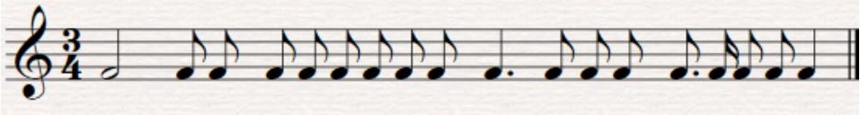
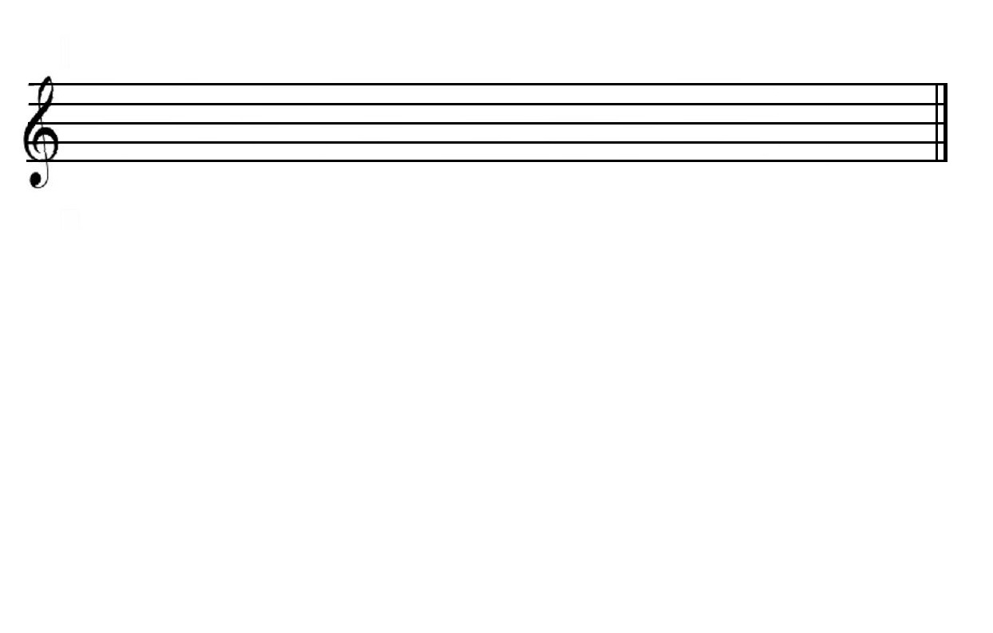

Задание 2: Определи и подпиши интервал.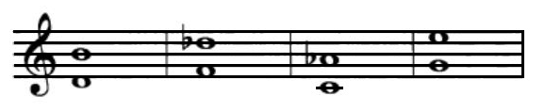
Задание 3 Соедини стрелками параллельные тональности.
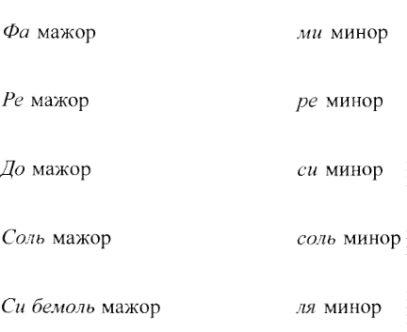

4 класс
Задание 1: В данном размере сделать правильную группировку длительностей и расставить такты.
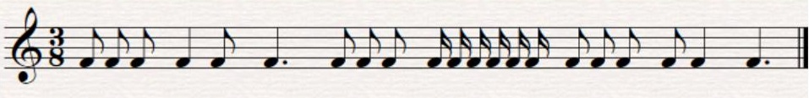

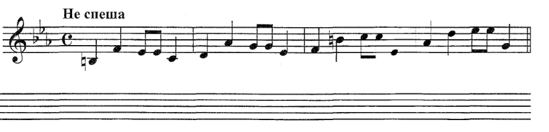
Задание 2: Определи тональность, выпиши тритоны из мелодии и разреши.

Задание 3. Построй гамму Ре мажор, в ней Главные трезвучия лада с разрешением:
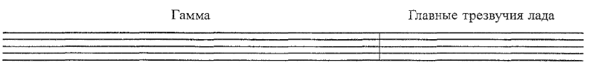
Задание 4. Определить тональность и подписать аккорды.
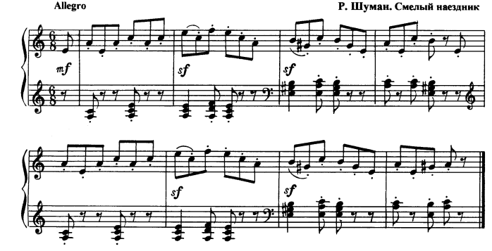

5 класс

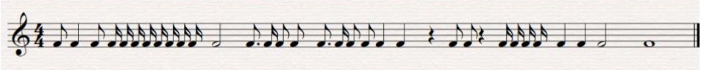
Задание 1: В данном размере сделать правильную группировку длительностей и расставить такты.
Задание 2: Определи по знакам мажорные и минорные тональности, подпиши
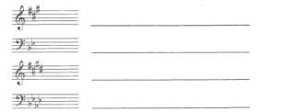
Задание 3: Построй аккорды от звука вверх.
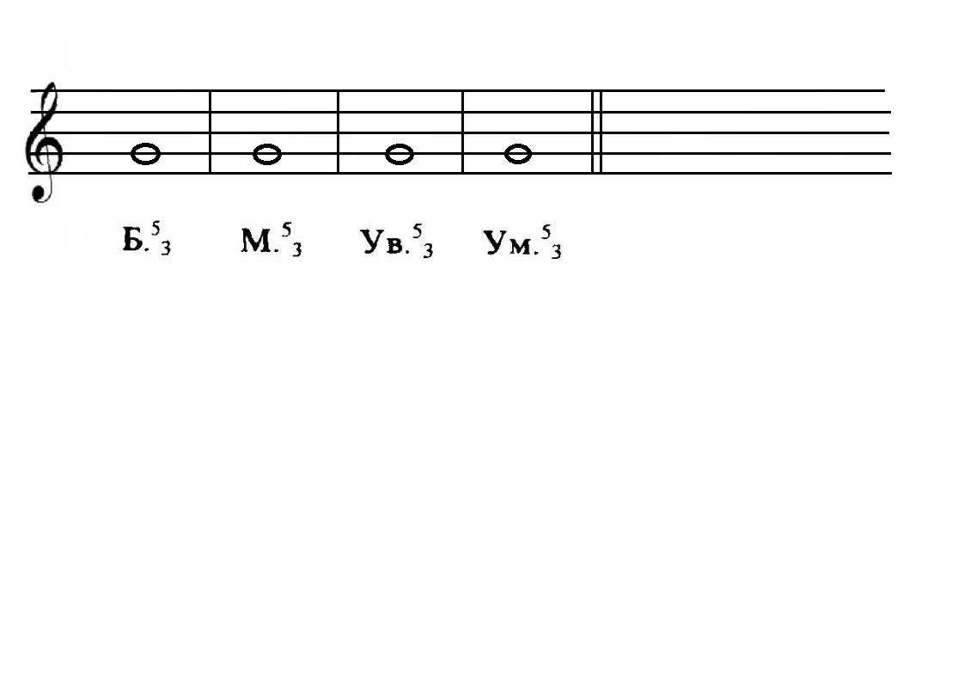
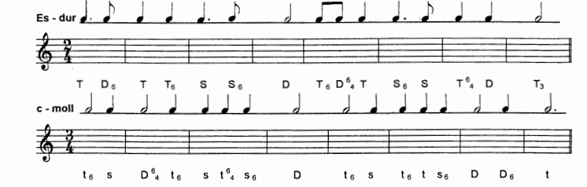
Задание 4. Построить и сыграть аккордовые последовательности в данном ритме.
6 класс

Задание 1: В данном размере сделать правильную группировку длительностей и расставить такты.
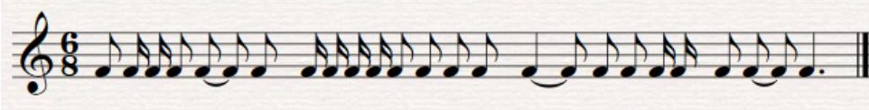

Задание 2. Впиши буквенное обозначение параллельных тональностей.
Dur | H |  | F |  | D | Des
moll |  | a |  | g |  |  | fis

Задание 3. Построй аккорды от звука «ре» вверх.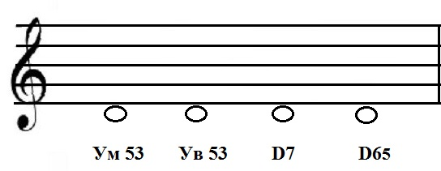
Задание 4. Простучи ритм. Сочини мелодию на заданный ритм

7 класс

Задание 1: В данном размере сделать правильную группировку длительностей и расставить такты.
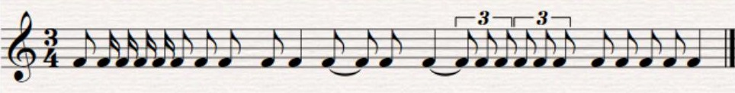

Задание 2. Построить аккордовую последовательность:
t6-D43-t53-D6-t53
f moll
Задание 3. Построить от звука «ре» вверх ув.2 и ум.7 и разрешить в возможные тональности.
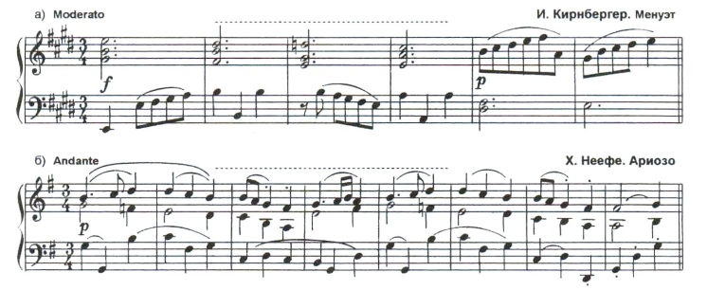
Задание 4. Определить основную тональность и указать отклонения.
8, 9 класс

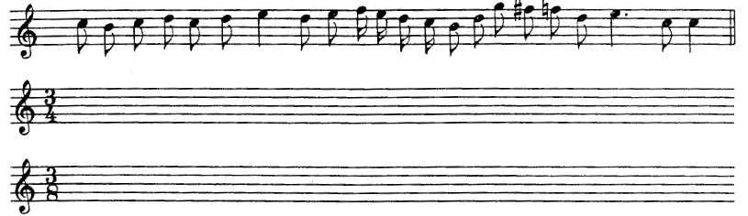
Задание 1: сгруппировать длительности в указанных размерах:

Задание 2. Заполни таблицу
Основная тональность | Парал. Тон-ть | S и парал. | D и парал. | S-гарм.
A-dur

Задание 3. Превратите кварты в указанные аккорды
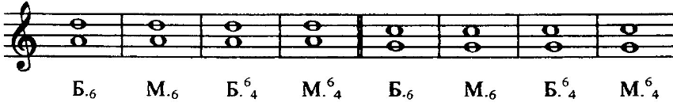
Задание 4. Досочините нижний голос в мелодии
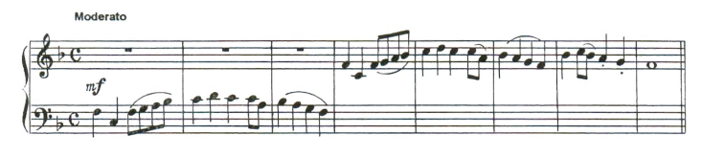

Перечень познавательной литературы для учащихся
- Жуманова Л.А. Ритмические упражнения. Учебное пособие по сольфеджио. Музыкальный колледж им. М. Тулебаева. – Семей, 2012.
- Калинина Г.Ф. Сольфеджио. Рабочая тетрадь. М., 2000.
- Корнякова Т.С. Рабочая тетрадь по сольфеджио.– Новосибирск: ООО «Рекламно-издательская фирма «Новосибирск», 2012.
- Крунтяева Т., Молокова Н. Словарь иностранных музыкальных терминов. – Ленинград: Музыка, 1988. Металлиди Ж.Л., Перцовская А.И. Музыкальные диктанты для ДМШ. – Ленинград: Музыка, 1982.
- Ладухин Н. 1000 примеров музыкального диктанта на 1, 2 и 3 голоса. Пособие к систематическому развитию слуха. – М.: Музыка, 1981.
- Металлиди Ж., Перцовская А. Сольфеджио. Мы играем, сочиняем и поем. Учебное пособие для ДМШ. – СПб.: Композитор, 1998.
- Новицкая Н.В. Музыкальные диктанты для ДМШ и ДШИ. – СПб.: Композитор, 2007.
- Первозванская Т. Рабочая тетрадь Сольфеджио «На пять». - СПб.: Композитор.
- Фролова Ю.В. Сольфеджио. Шестой-седьмой классы. – Ростов н/Д.: Феникс, 2006.
- Шехтман Л.С. Слуховой анализ на уроках сольфеджио (IV-VIII классы ДМШ): хрестоматия. – СПб.: Композитор, 1996.
Перечень методической литературы для педагога:
- Гиль Е.С. Методические рекомендации по использованию интерактивных упражнений, расположенных на образовательном портале LearningApps.org» - Шемонаиха, 2024 г.
- Гильченок Н. Г. Слушаем музыку вместе. – СПб.: Композитор, 2006
- Иванова Е.Г. Методические рекомендации по подготовке учащихся к конкурсному выступлению по предмету «Сольфеджио» для педагогов музыкальных школ и школ искусств, - Шемонаиха, 2025.
- Смолина Е.А. Современный урок музыки. – Ярославль: Академия развития, 2006.
- Халабузарь П., Попов В. Теория и методика музыкального воспитания. – СПб., 2002.
Перечень учебно-наглядных пособий:
- Аудиозаписи и видеозаписи музыкальных произведений.
- Анна Наумова. [Электронный ресурс]. – Режим доступа: https://www.youtube.com/c/moderato1985/featured - Загл. с экрана.
- Искусственный интеллект по созданию презентаций Gamma [Электронный ресурс]. – Режим доступа: https://gamma.app/ru - Загл. с экрана.
- Образовательная платформа LearningApps.org [Электронный ресурс]. – Режим доступа: https://learningapps.org/ - Загл. с экрана.
- Образовательная платформа Wardwall [Электронный ресурс]. – Режим доступа: https://wordwall.net/ - Загл. с экрана.

- Обучающие игры Вирартек. [Электронный ресурс]. – Режим доступа: https://virartech.ru/index.php - Загл. с экрана.
- Презентации, созданные педагогом к каждому уроку в программе PowerPoint
- Раздаточный материал, включающий в себя карточки с музыкальными заданиями, музыкальными терминами, формами и т.д.
- Творческая образовательная студия. [Электронный ресурс]. – Режим доступа: https://www.youtube.com/channel/UCRTQKUfTjfrwH0Doab9BEzQ - Загл. с экрана.

